GAMERSLAYER: Aplicativo para verificação de compatibilidade de jogos em dispositivos Android utilizando React Native e Firebase
Lucas S. V. Mendonça, Marcelo Paiva

RESUMO:

Palavras-chave:
ABSTRACT:
Keywords:

1 INTRODUÇÃO

Nas últimas décadas, os jogos digitais se consolidaram como uma das principais formas de entretenimento no mundo, atingindo públicos de diferentes faixas etárias e contextos sociais. Esse fenômeno foi amplamente impulsionado pela popularização dos dispositivos móveis, que transformaram a forma como os usuários consomem conteúdo interativo. De acordo com Silva et al. (2016), o mercado mobile tem crescido exponencialmente desde os anos 2000, promovendo maior acessibilidade, portabilidade e democratização no acesso aos jogos digitais.
Esse crescimento se reflete não apenas no número de usuários, mas também no volume de investimentos e transações envolvidas. Segundo o relatório da Mordor Intelligence (2024), o mercado global de jogos móveis deve atingir US$ 164,81 bilhões até 2029, com destaque para o Brasil, que ocupa a quarta posição mundial em número de usuários, com mais de 270 milhões de linhas móveis ativas. Além do lazer, os jogos vêm sendo explorados em contextos educacionais e terapêuticos, ampliando ainda mais sua relevância.

Contudo, o avanço tecnológico dos smartphones e a variedade de modelos disponíveis geram um cenário complexo de fragmentação de hardware e software. Essa diversidade pode comprometer a compatibilidade e o desempenho de aplicativos, especialmente jogos que demandam recursos intensivos. Silva et al. (2016) apontam que muitos usuários enfrentam travamentos, falhas e experiências negativas ao tentar rodar jogos que ultrapassam as capacidades técnicas de seus dispositivos. Além disso, a maioria dos usuários não possui conhecimento técnico para interpretar os requisitos mínimos exigidos por esses aplicativos.
A ausência de ferramentas que auxiliem o usuário a verificar, de forma clara e automatizada, se seu aparelho é compatível com determinado jogo antes da instalação é uma lacuna evidente. Nesse contexto, torna-se necessário o desenvolvimento de soluções que democratizem o acesso à informação técnica e reduzam frustrações relacionadas ao desempenho e usabilidade de aplicativos.
A proposta deste trabalho surge inspirada no site “Can You Run It”, amplamente utilizado por usuários de computadores para analisar a compatibilidade entre jogos e o hardware de seus PCs. Este projeto propõe a adaptação dessa ideia para o ambiente mobile, por meio do desenvolvimento de um aplicativo multiplataforma que forneça diagnósticos automatizados com base nas configurações técnicas dos dispositivos móveis e nos requisitos mínimos dos jogos.
Além de solucionar um problema técnico recorrente, essa proposta se alinha à tendência crescente do uso dos smartphones como ferramentas de informação, apoio à decisão e educação (Moura, 2012). Ao traduzir informações técnicas em dados acessíveis e compreensíveis para o público leigo, o aplicativo pretende melhorar a experiência do usuário e promover maior eficiência no uso dos recursos dos dispositivos móveis.
Dessa forma, o presente Trabalho de Conclusão de Curso (TCC) tem como objetivo principal o desenvolvimento de um aplicativo capaz de identificar, de forma automatizada, a compatibilidade entre jogos digitais e aparelhos móveis, contribuindo para o aprimoramento da experiência do usuário, a acessibilidade digital e a confiabilidade na instalação de jogos no ecossistema Android.

2 FUNDAMENTAÇÃO TEÓRICA
2.1 O Crescimento dos Jogos Móveis
O mercado de jogos digitais para dispositivos móveis tem se expandido significativamente nos últimos anos, tornando-se uma das principais formas de entretenimento digital. Essa expansão é impulsionada por diversos fatores, como o avanço tecnológico dos smartphones, o aumento da conectividade móvel e a popularização de plataformas de distribuição digital, como a Google Play Store e a App Store. Segundo Silva et al. (2016), esse fenômeno está diretamente relacionado à acessibilidade e portabilidade proporcionadas pelos dispositivos móveis, o que permite que usuários de diferentes faixas etárias e contextos sociais participem ativamente desse mercado.

De acordo com o relatório da Mordor Intelligence (2024), o mercado global de jogos móveis deve atingir US$ 164,81 bilhões até 2029, com uma taxa de crescimento anual composta (CAGR) de 10,39%. Esses dados evidenciam a força do setor e a demanda crescente por jogos de alta performance em dispositivos cada vez mais variados e exigentes.

2.2 Fragmentação e Problemas de Compatibilidade
Com o crescimento do mercado, surgem também novos desafios, especialmente no que se refere à compatibilidade técnica entre jogos e dispositivos. A grande variedade de modelos de smartphones disponíveis no mercado — com diferentes versões de sistemas operacionais, quantidades de memória RAM, processadores e GPUs — torna difícil garantir que um jogo funcione adequadamente em todos os aparelhos. Essa fragmentação do ecossistema Android é uma das principais fontes de incompatibilidade entre aplicativos e dispositivos móveis.

Falcão (2022) aponta que muitas dessas incompatibilidades decorrem de limitações técnicas específicas dos aparelhos, o que compromete a experiência do usuário ao rodar jogos mais exigentes. Essa visão é reforçada por Hutri (2023), que destaca que dispositivos com capacidades distintas podem proporcionar experiências completamente diferentes ao executar o mesmo jogo, impactando diretamente o desempenho e a estabilidade dos aplicativos.

A ausência de ferramentas acessíveis que informem ao usuário, de forma clara, se seu dispositivo atende aos requisitos mínimos de determinado jogo, agrava ainda mais esse cenário. Como consequência, usuários frequentemente instalam jogos que seus dispositivos não suportam adequadamente, resultando em travamentos, falhas, consumo excessivo de recursos e avaliações negativas nas lojas de aplicativos.

2.3 Tecnologias Aplicadas: React Native, Expo e Firebase
A escolha das tecnologias utilizadas no desenvolvimento do aplicativo proposto neste trabalho está diretamente relacionada à necessidade de compatibilidade, escalabilidade e praticidade no ambiente multiplataforma. O React Native é uma biblioteca de código aberto desenvolvida pelo Facebook, que permite a criação de aplicativos móveis nativos utilizando JavaScript e componentes React. Essa abordagem facilita o desenvolvimento para Android e iOS a partir de um único código-fonte (Hutri, 2023).

O Expo, por sua vez, é uma ferramenta complementar ao React Native, que abstrai configurações complexas e oferece uma estrutura simplificada para testes, compilação e publicação de aplicativos. Além disso, disponibiliza acesso facilitado a APIs do dispositivo, como câmera, armazenamento, bateria e informações do sistema (Hutri, 2023).

Para a camada de backend, o Firebase foi escolhido por oferecer uma infraestrutura robusta e integrada. Ele fornece funcionalidades como autenticação de usuários, banco de dados em tempo real (Firestore), armazenamento em nuvem e funções serverless. Falcão (2022) exemplifica a eficiência dessa combinação tecnológica ao desenvolver um aplicativo turístico utilizando React Native e Firebase, destacando a facilidade de integração entre as plataformas e o baixo custo operacional.

A combinação dessas ferramentas permite o desenvolvimento de um aplicativo moderno, leve, funcional e com potencial de expansão, atendendo às demandas do projeto GamerSlayer.

2.4 Usabilidade e Experiência do Usuário
A experiência do usuário (UX) é um dos pilares fundamentais para o sucesso de qualquer aplicativo, especialmente em contextos onde informações técnicas precisam ser traduzidas para o público leigo. Moura (2012) ressalta que os dispositivos móveis devem ser compreendidos não apenas como ferramentas de consumo, mas também como instrumentos de aprendizado, acesso à informação e apoio à tomada de decisão.

Aplicativos que têm como objetivo principal fornecer diagnósticos, análises técnicas ou suporte ao usuário precisam priorizar a clareza, a simplicidade e a acessibilidade. Muitos usuários não possuem conhecimento técnico suficiente para interpretar dados como RAM, processador ou versão do sistema operacional. Nesse sentido, a usabilidade torna-se tão importante quanto a precisão técnica das informações apresentadas.

Soluções com interfaces intuitivas, linguagem acessível e feedback visual eficaz são mais propensas a alcançar públicos diversos, aumentando o engajamento e promovendo uma experiência positiva. A proposta do GamerSlayer, ao focar em elementos visuais como cores, ícones e mensagens explicativas, contribui diretamente para essa abordagem centrada no usuário.

3 METODOLOGIA
3.1 Abordagem Geral
A presente pesquisa possui caráter aplicado, com abordagem qualitativa e exploratória, tendo como objetivo o desenvolvimento de uma solução tecnológica inovadora voltada à análise de compatibilidade entre jogos móveis e dispositivos Android. Inspirado no site "Can You Run It", o projeto GamerSlayer visa adaptar essa funcionalidade para o ambiente mobile, auxiliando usuários na verificação automática das capacidades técnicas de seus aparelhos antes de instalar jogos da Google Play Store.
O desenvolvimento do aplicativo foi guiado por práticas ágeis e estruturado em ciclos iterativos, com foco em modularidade, escalabilidade, usabilidade e integração entre tecnologias modernas como React Native, Expo e Firebase.

3.2 Tecnologias Utilizadas
O projeto foi implementado com as seguintes tecnologias:
- React Native: framework para desenvolvimento multiplataforma (Android e iOS) utilizando JavaScript e TypeScript, promovendo reaproveitamento de código e alta produtividade (Hutri, 2023).
- Expo: plataforma que simplifica a configuração do ambiente React Native, fornecendo acesso fácil a APIs nativas como armazenamento, sensores, câmera e sistema (Hutri, 2023).
- Firebase: backend em nuvem que oferece autenticação, banco de dados Firestore, armazenamento de arquivos e funções serverless (Falcão, 2022).
- Axios: biblioteca para consumo de APIs externas, como a da Google Play Store.
- AsyncStorage: utilizada para armazenar localmente o histórico de verificações do usuário.
- Expo Device e Battery: bibliotecas que possibilitam a coleta de informações detalhadas do dispositivo, como RAM, CPU, versão do Android e status da bateria.

3.3 Etapas de Desenvolvimento
a) Levantamento de Requisitos
Foram definidos os seguintes requisitos funcionais:
- Interface intuitiva com foco em usabilidade e acessibilidade;
- Captura automática das especificações técnicas do dispositivo;
- Consulta de dados técnicos dos jogos via API;
- Algoritmo para verificação e pontuação de compatibilidade;
- Armazenamento de histórico e gerenciamento de contas de usuário.
b) Estrutura e Organização do Projeto
A arquitetura do aplicativo foi organizada de forma modular, com as seguintes divisões:
- screens/: telas da aplicação;
- components/: componentes reutilizáveis;
- services/: integração com APIs e lógica de dados;
- utils/: funções auxiliares;
- styles/: estilização global e centralizada.
c) Coleta e Análise de Dados do Dispositivo
Com o uso das bibliotecas expo-device, expo-battery e expo-application, o app coleta:
- Versão do Android;
- Modelo e fabricante do dispositivo;
- Quantidade de memória RAM;
- Tipo de CPU e GPU;
- Nível e status da bateria.
Essas informações são processadas internamente e utilizadas para comparar os requisitos mínimos dos jogos com as capacidades do aparelho.
d) Consulta à Google Play e Comparação
Utilizando a RapidAPI, o sistema coleta dados de jogos da Google Play Store, incluindo:
- Requisitos mínimos (versão do Android, RAM, etc.);
- Tamanho do aplicativo;
- Avaliações e screenshots.
Esses dados são cruzados com as informações coletadas do dispositivo. A compatibilidade é medida por meio de um algoritmo de pontuação, que gera uma nota de 0 a 100 com base em critérios ponderados.
e) Interface e Usabilidade
A interface foi projetada no Figma, com foco em usuários leigos. Foram utilizadas boas práticas de UX, como:
- Cores indicativas de compatibilidade;
- Ícones explicativos;
- Feedback visual em tempo real;
- Navegação fluida com React Navigation.
f) Testes e Validação
O aplicativo foi testado em diferentes modelos de smartphones Android, desde dispositivos de entrada até modelos intermediários e avançados, assegurando:
- Precisão na coleta dos dados técnicos;
- Geração confiável da pontuação de compatibilidade;
- Boa performance e tempo de resposta;
- Persistência de histórico local;
- Testes unitários em funções críticas, como verificaCompatibilidade().
g) Segurança e Manutenção
A autenticação dos usuários é realizada com Firebase Authentication, enquanto as regras de acesso ao Firestore garantem a proteção dos dados. O aplicativo utiliza debounce, cache local e otimização de requisições para reduzir o consumo de dados móveis e melhorar a eficiência do sistema.

3.4 Fundamentação Técnica
O embasamento técnico do projeto está respaldado por estudos e aplicações práticas descritas na literatura. Segundo Hutri (2023), a integração entre Expo e React Native proporciona um ambiente de desenvolvimento simplificado e eficiente, ideal para projetos ágeis e protótipos rápidos. Falcão (2022) também destaca que o uso conjunto dessas ferramentas, aliado ao Firebase, reduz o tempo de desenvolvimento e os custos de infraestrutura.
Além disso, o projeto EatOut, apresentado por Horta (2013), reforça a importância da arquitetura modular, do uso de APIs externas e de boas práticas de UX em aplicativos geolocalizados, características que também são relevantes no contexto do GamerSlayer.

3.5 Prototipação de Interfaces com Figma
A criação da interface do aplicativo GamerSlayer foi realizada com apoio da ferramenta Figma, amplamente utilizada no design de interfaces digitais por sua capacidade de colaboração e facilidade de adaptação entre diferentes tamanhos de tela. A prototipação foi essencial para garantir uma navegação intuitiva, foco em usabilidade e coerência visual entre os componentes da aplicação.
Inicialmente, foram elaborados wireframes de baixa fidelidade em papel, permitindo definir o fluxo de telas e a hierarquia de elementos de forma rápida. Posteriormente, esses esboços evoluíram para wireframes digitais de média fidelidade, e, por fim, para um protótipo de alta fidelidade, contendo paleta de cores, ícones, textos e simulação de interações em tempo real.
Essa etapa do projeto segue a abordagem defendida por Santos (2013), ao destacar que o design de interfaces móveis deve priorizar a clareza, acessibilidade e adaptação ao comportamento do usuário, visando minimizar a frustração e maximizar a funcionalidade nos dispositivos móveis contemporâneos.
As telas prototipadas estão disponíveis nos Apêndices A1 a A14, incluindo fluxos como login, busca de jogos, resultados de compatibilidade e histórico de análises realizadas. Essa prototipação orientou o desenvolvimento visual do aplicativo e serviu de base para testes iniciais de usabilidade.

3.6 Considerações sobre Privacidade e Segurança
Durante o desenvolvimento do GamerSlayer, foram adotadas práticas para garantir que a coleta de dados respeite os princípios fundamentais de privacidade e proteção de informações. O aplicativo acessa exclusivamente dados técnicos do dispositivo — como modelo, processador, memória RAM e versão do Android — e não coleta nem armazena dados sensíveis, como localização, contatos, mensagens ou arquivos pessoais.
A análise de compatibilidade é realizada localmente no dispositivo, e os dados enviados ao Firebase são limitados ao histórico de diagnósticos e autenticação por e-mail, protegidos por regras de segurança configuradas no Firestore. Cada usuário tem acesso somente ao próprio conteúdo.
Essa abordagem está em conformidade com os princípios da Lei Geral de Proteção de Dados (LGPD – Lei nº 13.709/2018), que orienta o tratamento de dados pessoais com base na finalidade, adequação, necessidade e segurança. Segundo Ferreira e Lima (2021), aplicações móveis devem adotar uma política de coleta mínima e garantir a transparência nas interações com o usuário.

4 RESULTADOS E DISCUSSÃO
A aplicação GamerSlayer encontra-se em estágio funcional, com diversas partes já implementadas e testadas em dispositivos reais. Até o momento, as seguintes funcionalidades principais foram desenvolvidas com sucesso:
- Coleta automatizada de dados técnicos do dispositivo, como memória RAM, processador, versão do Android e status da bateria;
- Integração com a Google Play Store, via RapidAPI, para obtenção de requisitos mínimos de jogos;
- Algoritmo de verificação de compatibilidade que gera uma pontuação de 0 a 100, com base em critérios ponderados como desempenho, versão mínima do sistema e capacidade de memória;
- Interface amigável e intuitiva, construída com foco em usabilidade e acessibilidade, utilizando feedback visual por meio de cores, ícones e mensagens explicativas;
- Armazenamento local de histórico de análises utilizando AsyncStorage;
- Autenticação básica com Firebase, garantindo individualização das contas dos usuários.
Os testes realizados demonstraram que o aplicativo é capaz de realizar diagnósticos confiáveis em diferentes modelos de smartphones, desde aparelhos de entrada até intermediários. Em dispositivos com limitações técnicas, o sistema foi capaz de identificar os gargalos, como memória insuficiente ou versão desatualizada do Android, apresentando feedback compreensível ao usuário leigo.
Essa abordagem responde diretamente à lacuna identificada por autores como Falcão (2022) e Hutri (2023), que ressaltam a importância de soluções acessíveis e adaptadas à diversidade do mercado mobile. A comparação automatizada entre os dados do dispositivo e os requisitos dos jogos permite que o usuário tome decisões informadas antes da instalação, evitando frustrações como travamentos ou mau funcionamento.
Adicionalmente, os testes de interface revelaram uma boa recepção dos usuários quanto ao layout e à clareza das mensagens. O uso de sistema de cores (verde, amarelo, vermelho) e ícones explicativos foi considerado intuitivo por participantes não técnicos, validando as decisões de design fundamentadas nas diretrizes de UX discutidas por Moura (2012).
No entanto, algumas limitações foram observadas:
- A API utilizada nem sempre fornece dados completos de todos os jogos disponíveis na loja;
- O algoritmo de pontuação ainda depende de ajustes finos para refletir com maior precisão o desempenho real nos aparelhos;
- Alguns dispositivos apresentaram pequenas inconsistências na coleta de dados, especialmente modelos mais antigos com suporte limitado a bibliotecas nativas.
Apesar dessas limitações, os resultados indicam que o GamerSlayer cumpre seu objetivo principal: oferecer uma ferramenta confiável, acessível e amigável para avaliação prévia da compatibilidade entre jogos móveis e smartphones Android. O projeto também se mostra promissor para expansões futuras, como integração com jogos independentes, versão iOS ou benchmarking entre dispositivos.

5 CONSIDERAÇÕES FINAIS
O presente trabalho teve como objetivo o desenvolvimento de uma aplicação multiplataforma, denominada GamerSlayer, capaz de diagnosticar a compatibilidade entre jogos digitais e dispositivos móveis Android, com base nas especificações técnicas dos aparelhos e nos requisitos mínimos exigidos pelos jogos.
A proposta surgiu da observação de um problema recorrente enfrentado por usuários: a instalação de jogos que não funcionam adequadamente em seus dispositivos, devido à falta de informações claras e acessíveis sobre compatibilidade. A ausência de ferramentas que realizem esse tipo de verificação de forma automatizada e intuitiva motivou a criação de uma solução inspirada no site “Can You Run It”, adaptada ao contexto mobile.
Com base em uma metodologia aplicada e exploratória, fundamentada em revisão de literatura relevante e em práticas de desenvolvimento ágil, foi possível construir uma aplicação funcional utilizando React Native, Expo e Firebase. O aplicativo foi testado em dispositivos reais, demonstrando eficácia na coleta de informações, análise técnica e apresentação de resultados compreensíveis mesmo para usuários leigos.
Os resultados obtidos validam a viabilidade da proposta, tanto do ponto de vista técnico quanto da experiência do usuário. O GamerSlayer mostrou-se capaz de entregar uma pontuação objetiva de compatibilidade, reduzir a frustração na instalação de jogos incompatíveis, e oferecer uma interface amigável com feedback visual intuitivo.
Ainda que algumas limitações tenham sido identificadas — como a dependência de dados das APIs e a necessidade de ajustes no algoritmo de pontuação —, o projeto representa um avanço concreto na área de usabilidade e acessibilidade digital aplicada a jogos móveis.
Como trabalho futuro, sugere-se:
- Melhorias na precisão da pontuação de compatibilidade;
- Inclusão de recursos de benchmarking;
- Integração com outras lojas de aplicativos, como a App Store;
- Expansão para recomendações de jogos compatíveis;
- Criação de um painel de comparação entre dispositivos.
Conclui-se, portanto, que o GamerSlayer não é apenas uma aplicação funcional, mas uma proposta inovadora com potencial real de impacto positivo na experiência dos usuários de jogos móveis, contribuindo para o uso mais consciente e eficiente dos recursos dos dispositivos, e preenchendo uma lacuna importante no ecossistema Android.

Referências:

- MOURA, Adelina. Mobile learning: tendências tecnológicas emergentes. In: Encontro sobre Web 2.0. Universidade Portucalense, 2012. Disponível em: https://www.upt.pt. Acesso em: 13 maio 2025.
- MORDOR INTELLIGENCE. Tamanho do mercado de jogos móveis e análise de participação – Tendências e previsões de crescimento (2024 – 2029). Disponível em: https://www.mordorintelligence.com/pt/industry-reports/mobile-games-market. Acesso em: 13 maio 2025.
- SILVA, Leonardo Ferreira; PINHEIRO, Matheus Dias; SANTOS, Rick Rodrigues dos; SCHIMIGUEL, Juliano. O crescimento dos jogos no mercado mobile e suas acessibilidades. Revista Científica FEB, São Paulo, v. 6, n. 1, p. 1–18, fev. 2016. ISSN 2254-7630.
- FALCÃO, Filipe Dourado. Desenvolvimento do aplicativo Turistando Beberibe utilizando React Native. Fortaleza: Universidade Federal do Ceará, 2022. TCC (Graduação em Sistemas e Mídias Digitais) – UFC.
- HUTRI, Hugo. Comparison of React Native and Expo. Lappeenranta–Lahti University of Technology, 2023. Master’s Thesis.
- SANTOS, Jefferson. Interfaces para Dispositivos Móveis. São Paulo: PUC-SP, 2013. Dissertação (Mestrado em Tecnologia da Inteligência e Design Digital).
- BRASIL. Lei nº 13.709, de 14 de agosto de 2018. Dispõe sobre a proteção de dados pessoais e altera a Lei nº 12.965, de 23 de abril de 2014 (Marco Civil da Internet). Diário Oficial da União: seção 1, Brasília, DF, 15 ago. 2018.
- FERREIRA, Juliano; LIMA, Tainara. Privacidade e segurança de dados em aplicações móveis: uma abordagem orientada à LGPD. Revista Brasileira de Tecnologias Aplicadas, v. 9, n. 2, p. 45–59, 2021.

ANEXOS

Anexo 1 - Tabela de dados de crescimento até 2029
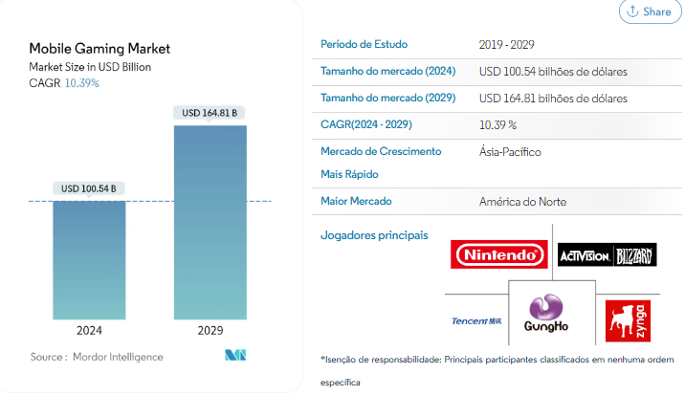

Anexo 2 - Tela do Can You RUN It
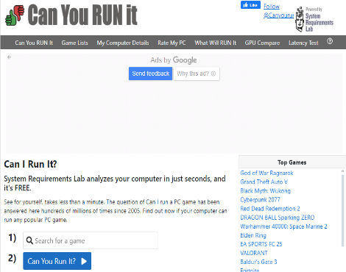

APÊNDICES

Apêndice 1 - Tela de Splash


Apêndice 2 - Tela de login
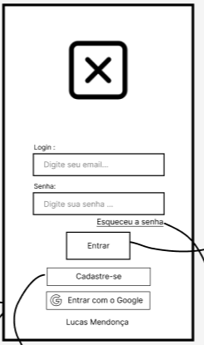

Apêndice 3 - Tela de cadastro
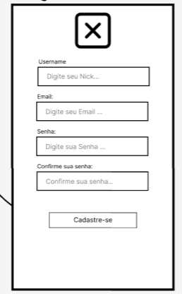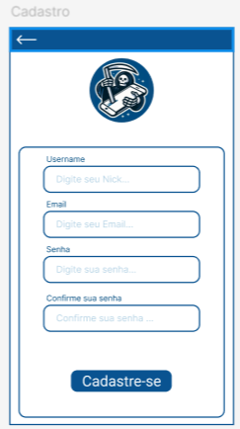
Apêndice 4 - Tela inicial
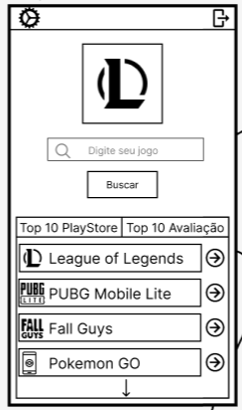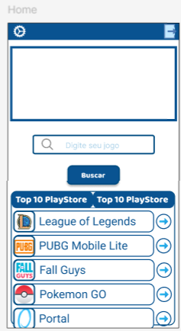

Apêndice 5 - Tela de busca do jogo
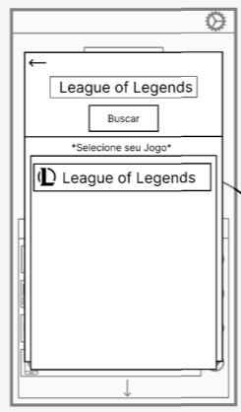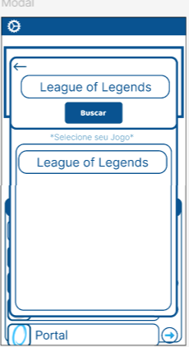
Apêndice 6 - Tela de carregamento

Apêndice 7 - Tela se o jogo for compatível com o aparelho
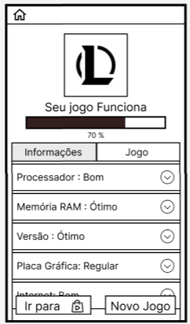

Apêndice 8 - Tela se o jogo não for compatível com o aparelho
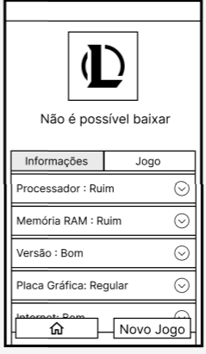
Apêndice 9 - Modal de configurações

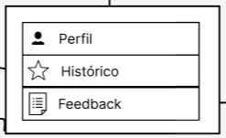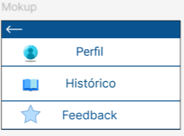

Apêndice 10 - Tela de Histórico
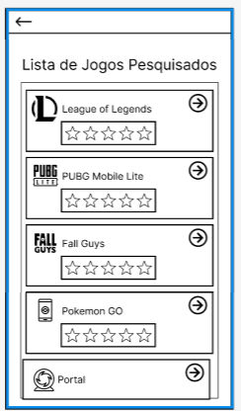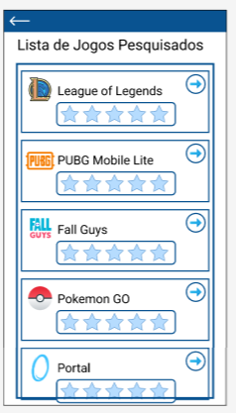

Apêndice 11 - Tela de Perfil
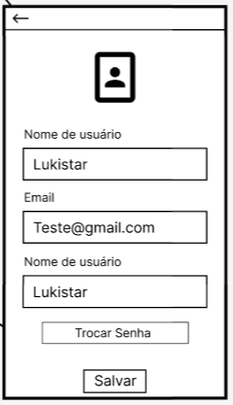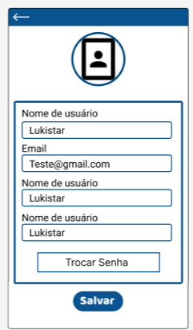
Apêndice 12 - Tela de Feedback

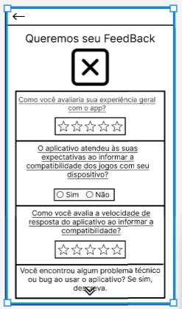

Apêndice 13 - Modelo em Wiframe
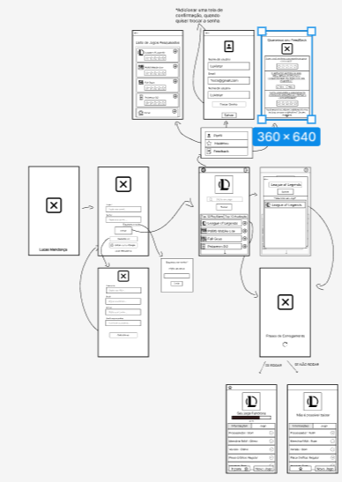
Apêndice 14 - Modelo Completo
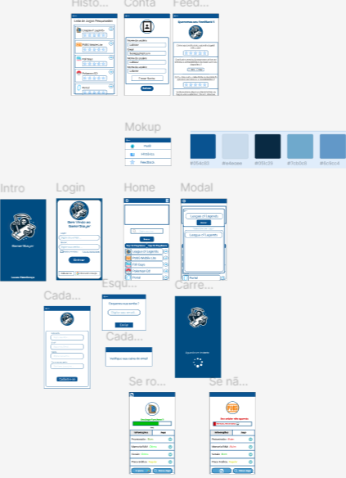

Graduando em (Engenharia/Ciência). E-mail: exemplo1@dominio.com.br
Título do orientador (Dr. MsC. Esp). E-mail: exemplo3@iesb.edu.br

